Сизинские вести № 12
23.03.2020

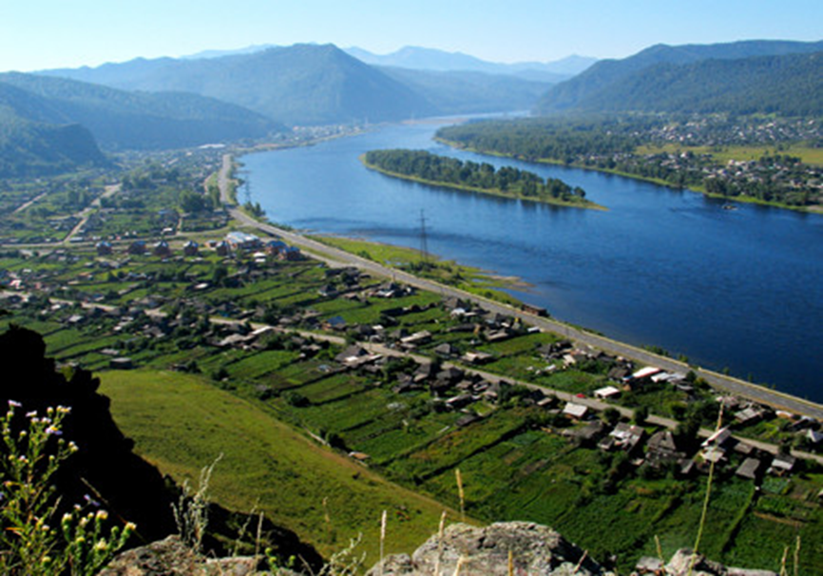

Газета распространяется бесплатно*

Орган издания Муниципальное образование «Сизинский сельсовет»
СЕГОДНЯ В НОМЕРЕ:
- Что нужно знать о коронавирусе ………………………………………………..………..…….стр.2
- Поправки в Конституцию РФ 2020 ……………..………………………………..……………..стр.4
- Вместе против коррупции! ……………………………………………………………………. стр.11

Губернатор Красноярского края
подписал указ о мерах, направленных на предупреждение завоза и распространения и изоляции лиц с признаками новой коронавирусной инфекции.
Житель Красноярска госпитализирован с подозрением на коронавирус Covid-2019. Утром 15 марта он вернулся из Австрии и самостоятельно сообщил медикам, что прибыл из «неблагополучной» страны. Предварительный тест подтвердил у красноярца диагноз коронавирус Covid-2019. Сейчас пациент находится в изоляции в БСМП. Для уточнения анализы направлены в Новосибирск. Результат ожидается завтра в течение дня. Все лица, контактировавшие с больным, уже помещены на карантин.
Во избежание распространения инфекции губернатор Александр Усс подписал указ
«О мерах по организации и проведению мероприятий, направленных на предупреждение завоза и распространения, своевременного выявления и изоляции лиц с признаками новой коронавирусной инфекции».
Согласно указу:
• Все прибывшие из-за границы будут проходить медицинский осмотр и находиться на медицинском наблюдении.
• Лица из группы риска - пожилые люди и беременные женщины с респираторными симптомами будут получать медицинскую помощь дома без посещения поликлиники (включая выдачу больничных листов)
• С 17 по 31 марта все школьники отправляются на весенние каникулы, а студенты переходят на дистанционное обучение.
• Работодателям рекомендовано ежедневно измерять температуру у работников. А при необходимости – предоставить отпуск на период каникул ребенка-школьника.
• Рекомендовано перенести все массовые спортивные, культурные и деловые мероприятия.
Лиц, которые вернулись из-за границы, просят позвонить на горячую линию по телефону: 8(800)100-56-53. Обращаться в больницы не нужно во избежание распространения инфекции. Медики сами приедут по указанному адресу. Вот небольшая памятка, которая поможет вам не заболеть.

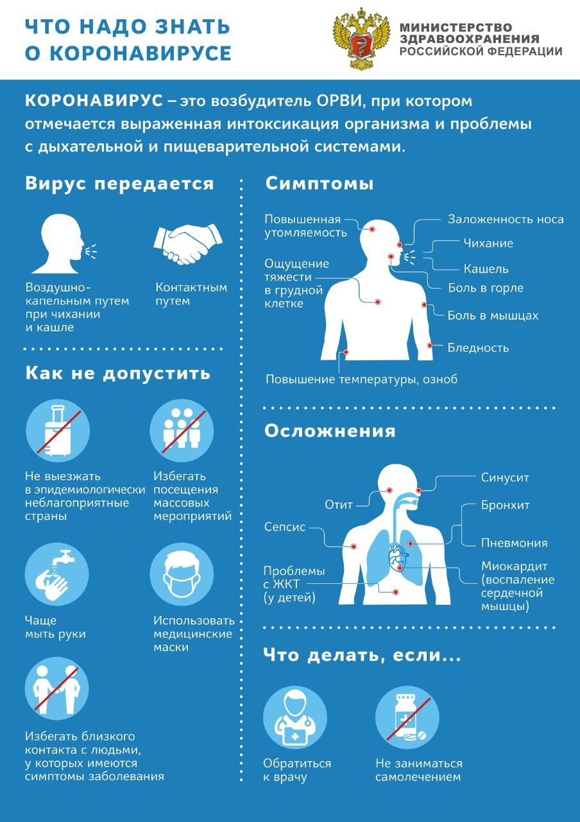
Внимание!
22 апреля пройдёт общероссийское голосование по внесению изменений в некоторые статьи Конституции РФ.
Согласно законопроекту, этот день будет объявлен выходным по всей стране, и будет оплачиваемым.
Поправками в Конституцию предлагается закрепить понятие семьи. Впервые в главном законе страны звучит слово "брак", означающее союз мужчины и женщины. А дети становятся одним из главных приоритетов государственной политики.

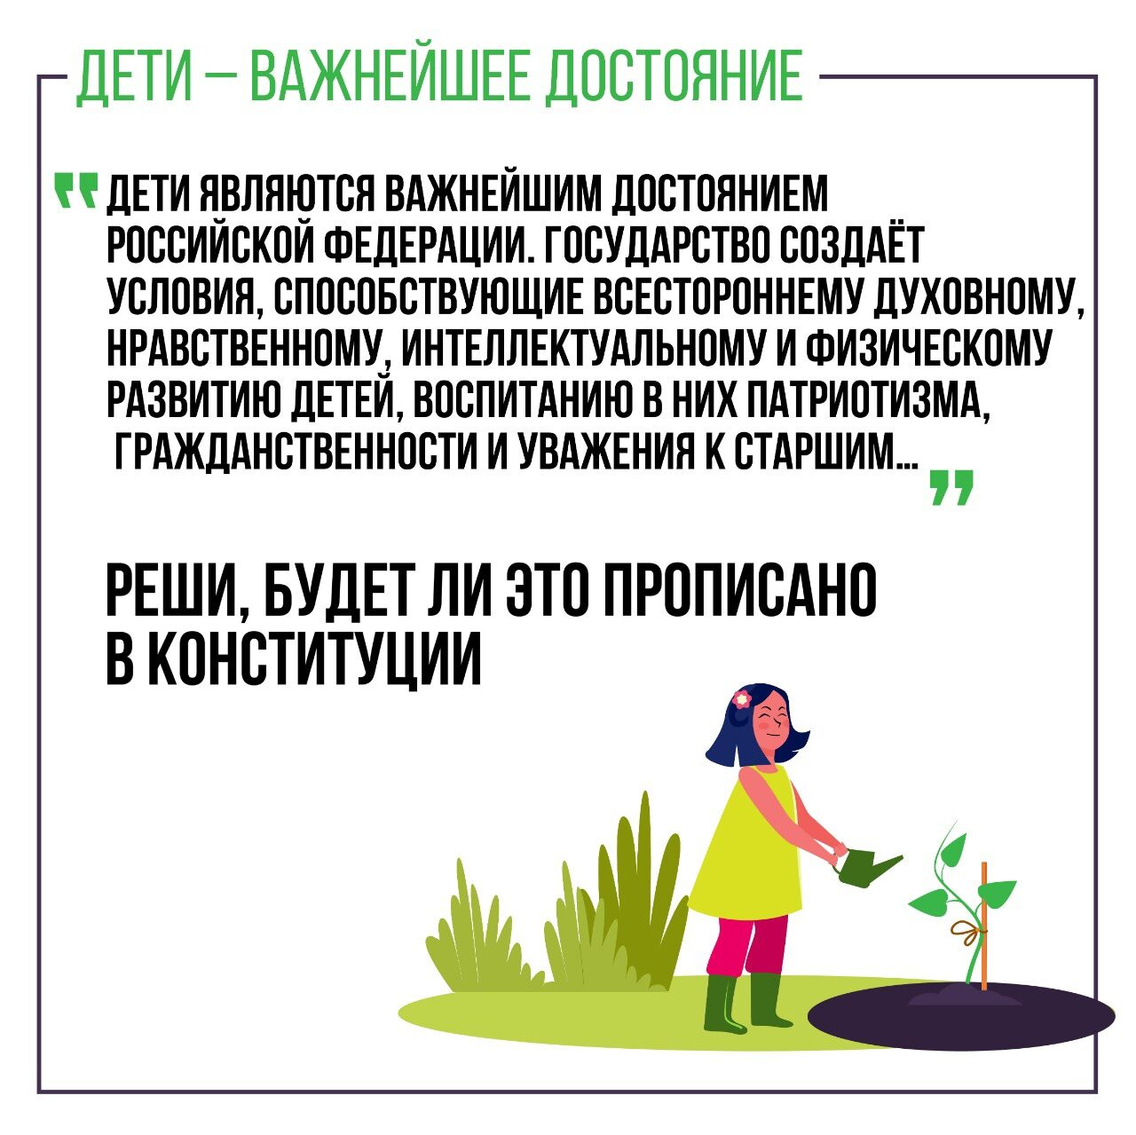
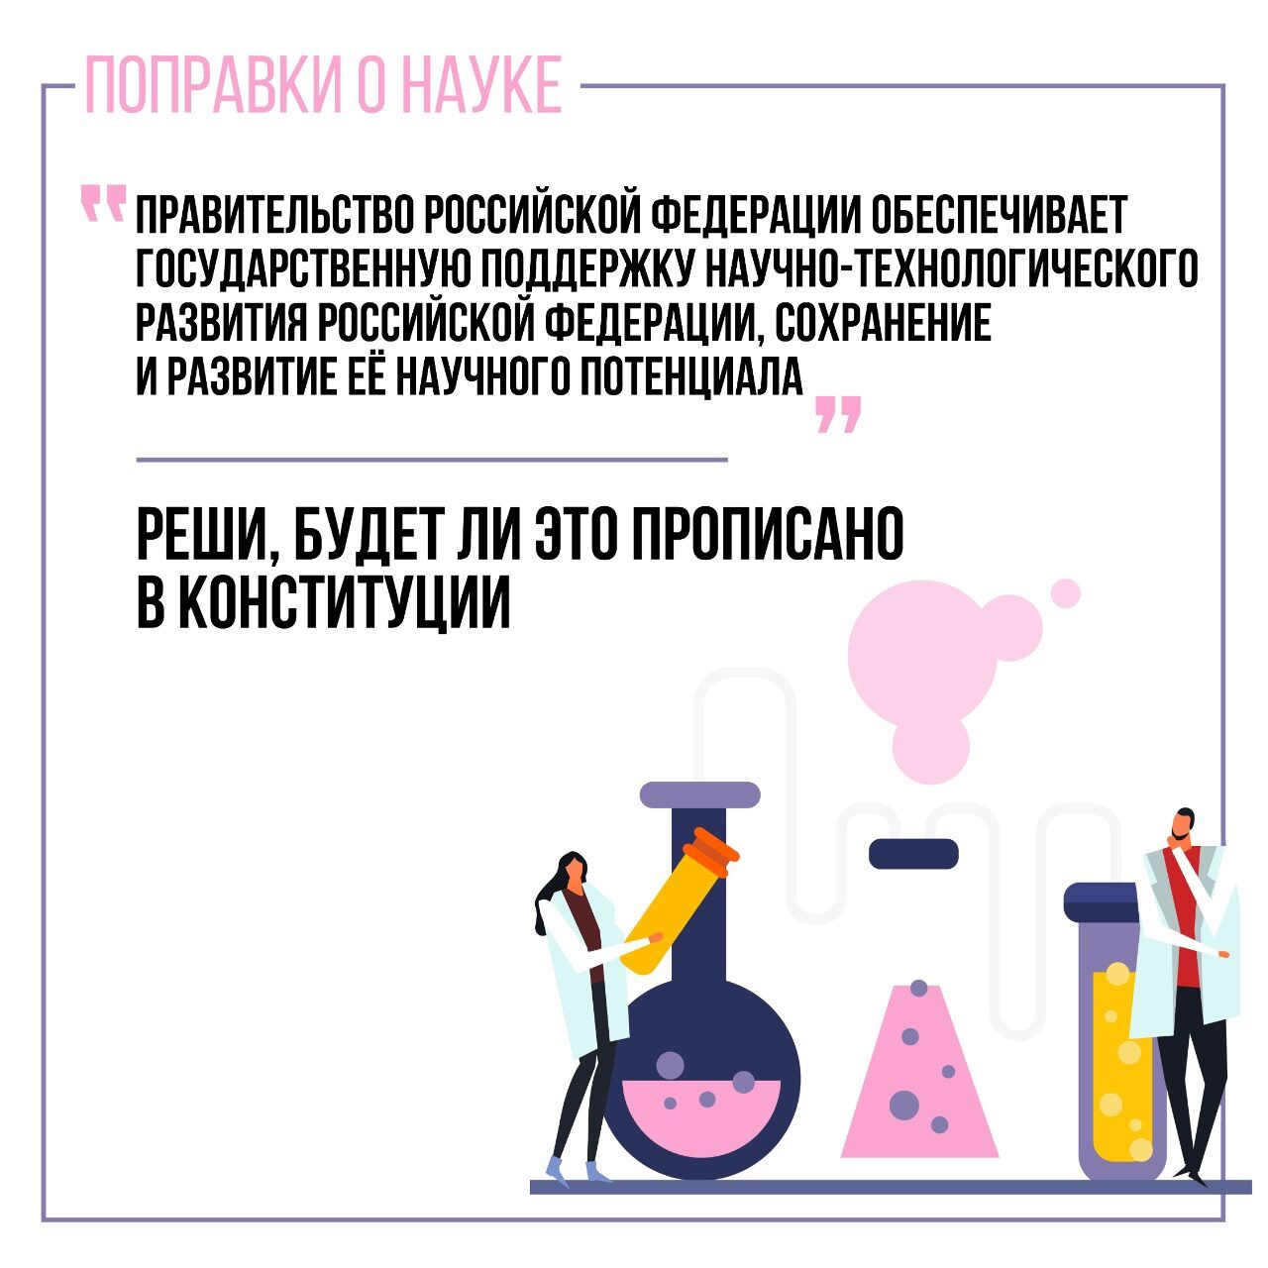
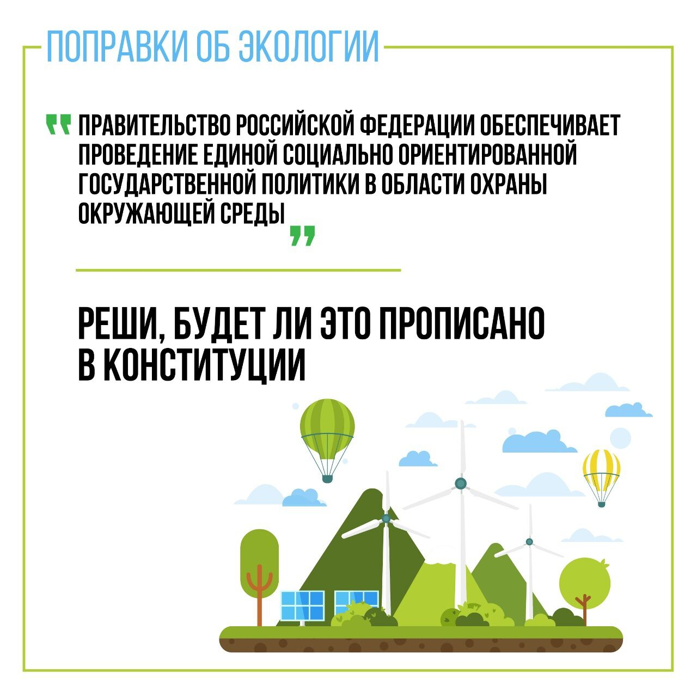

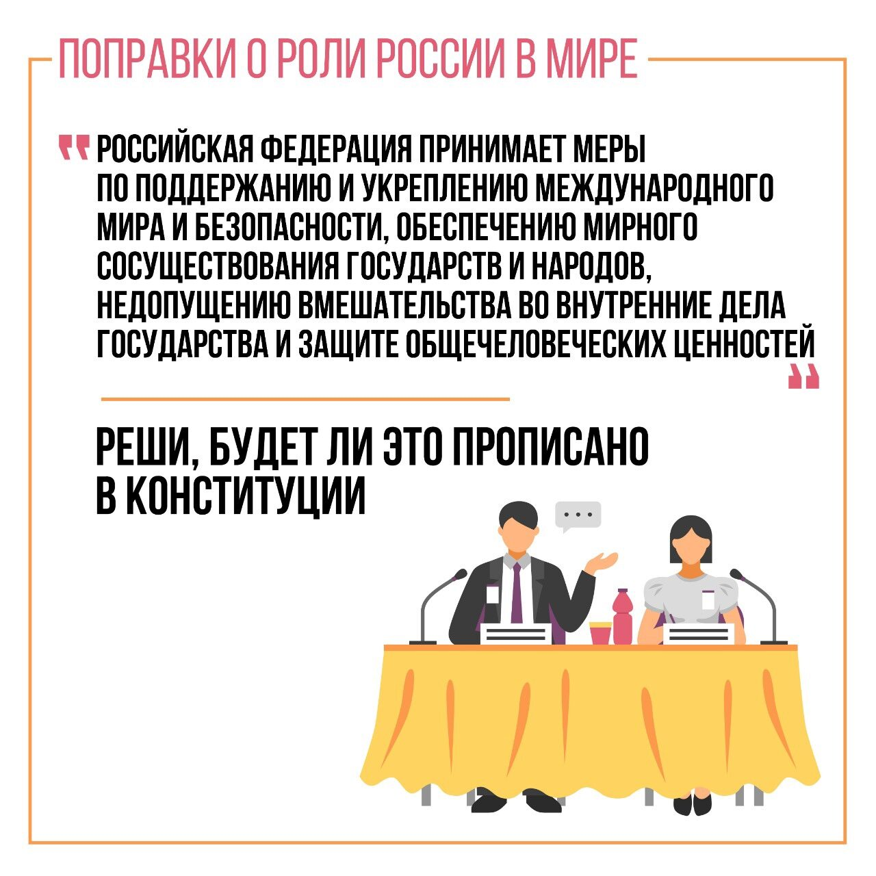

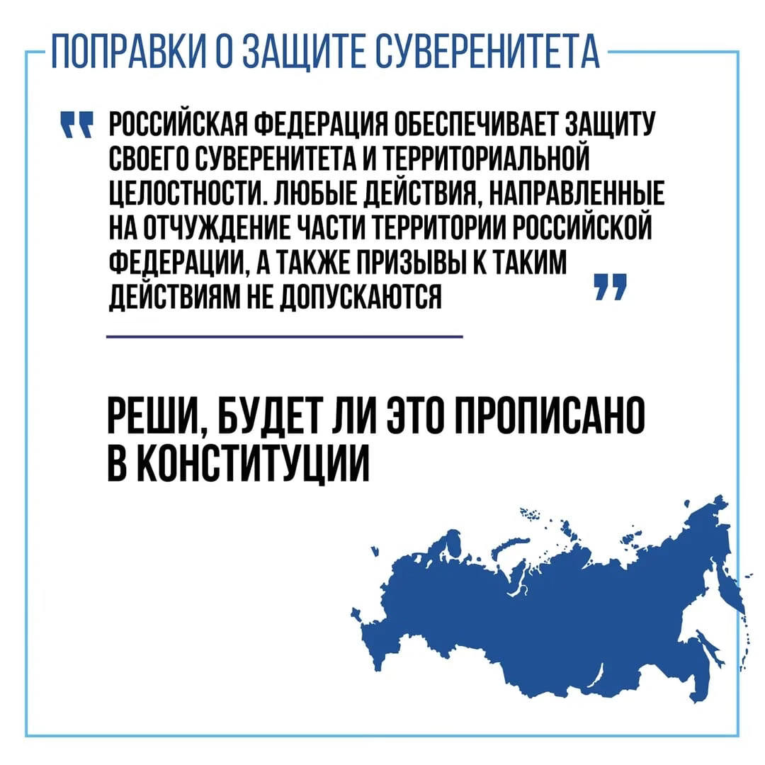

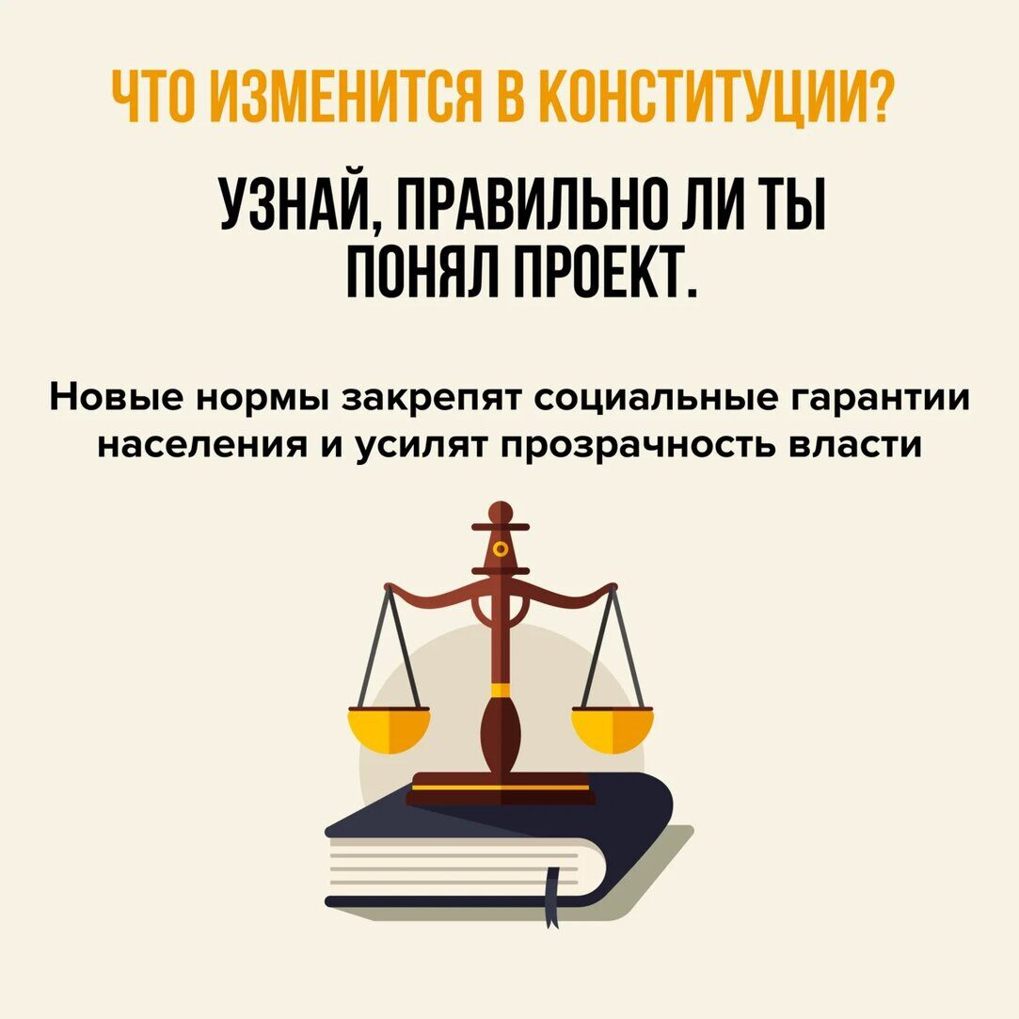
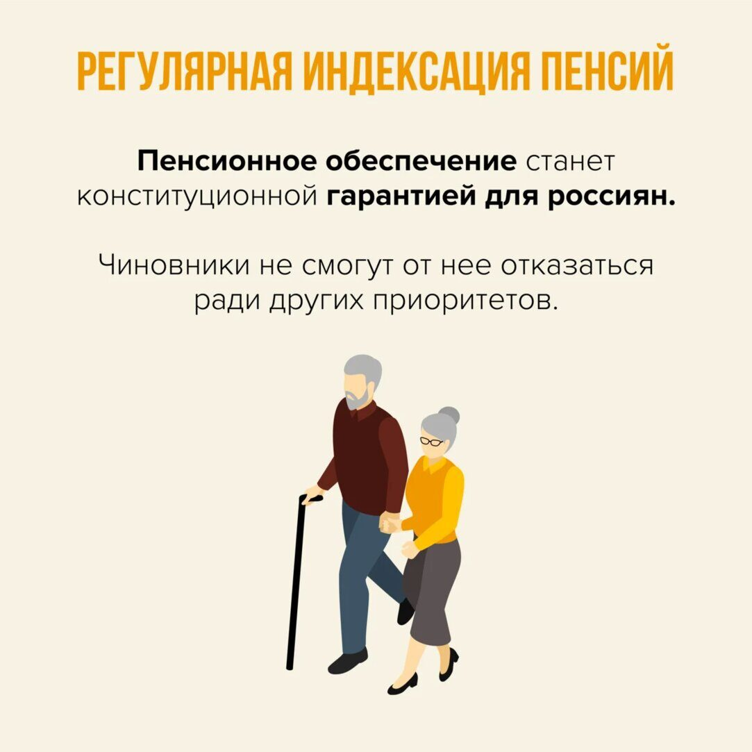
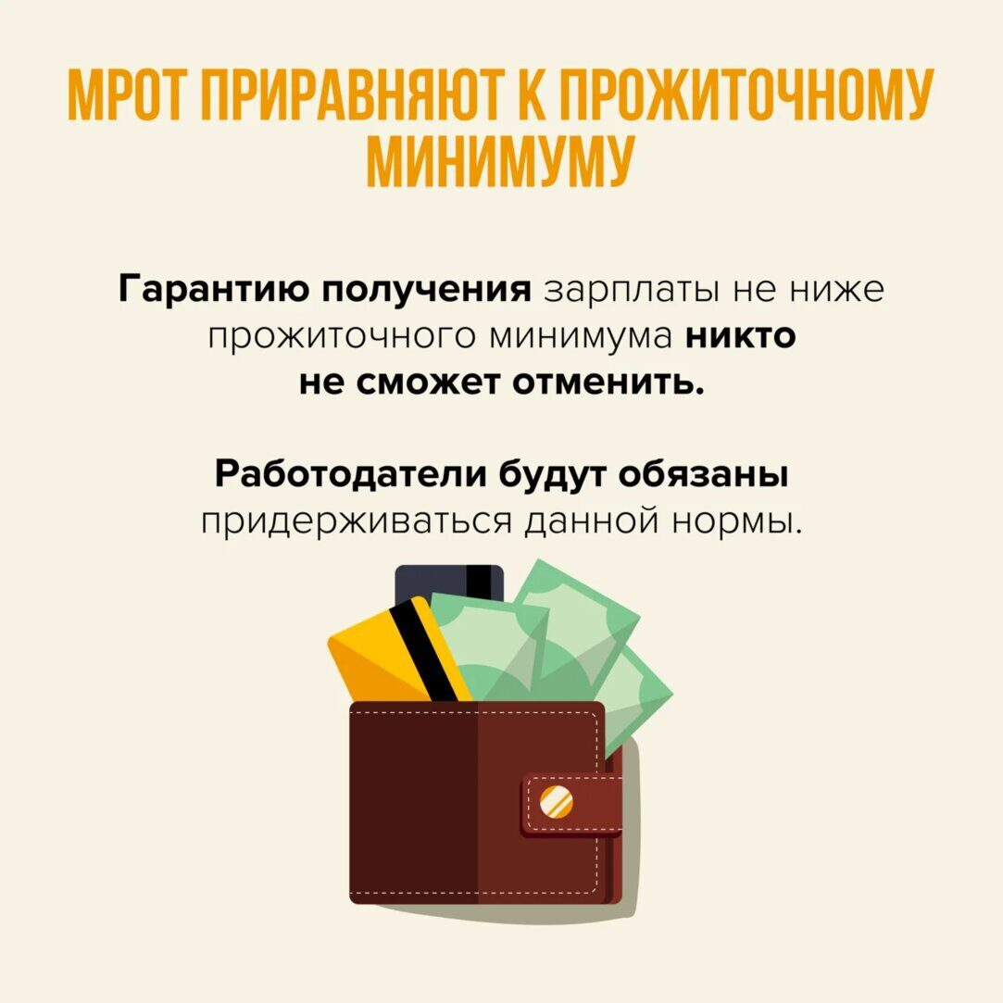

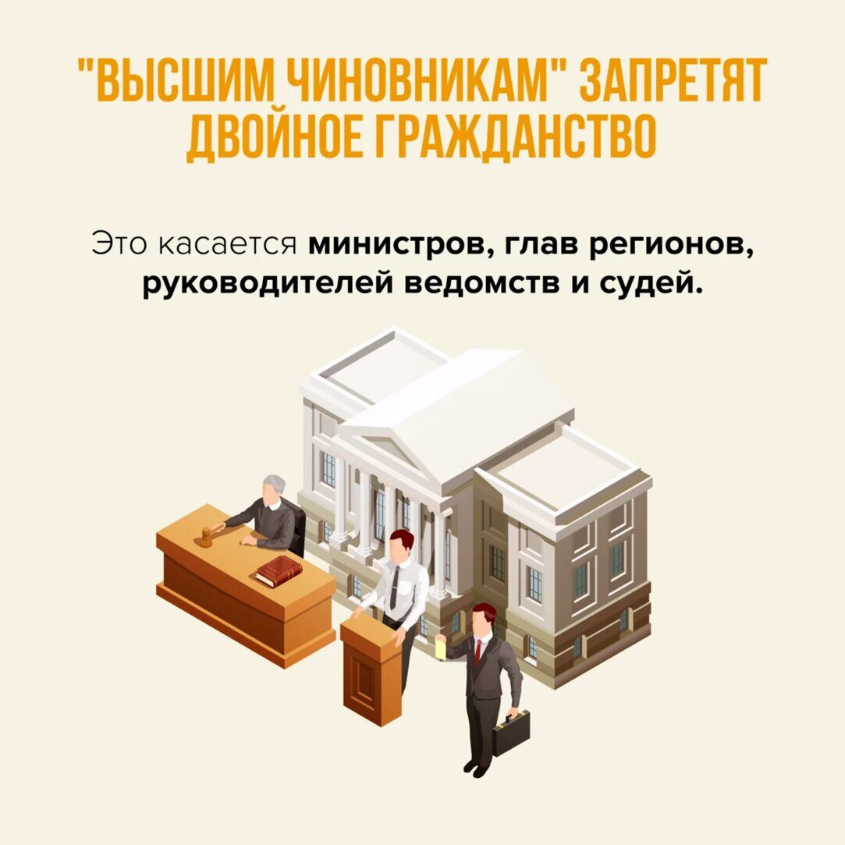

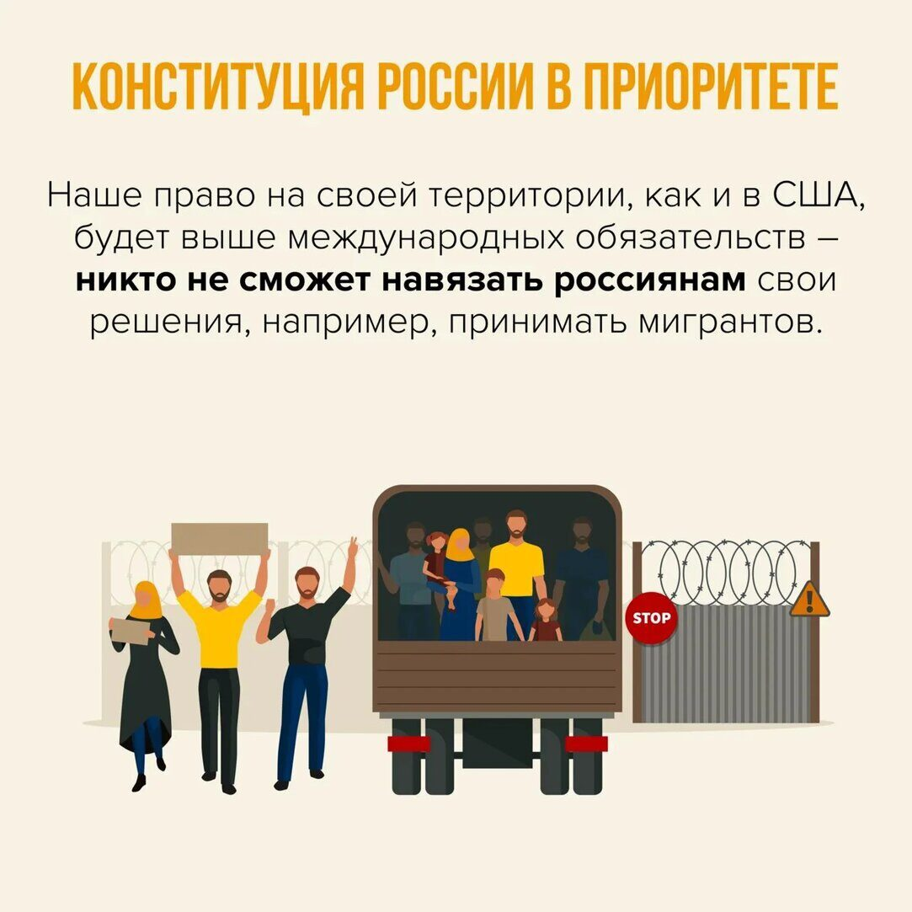

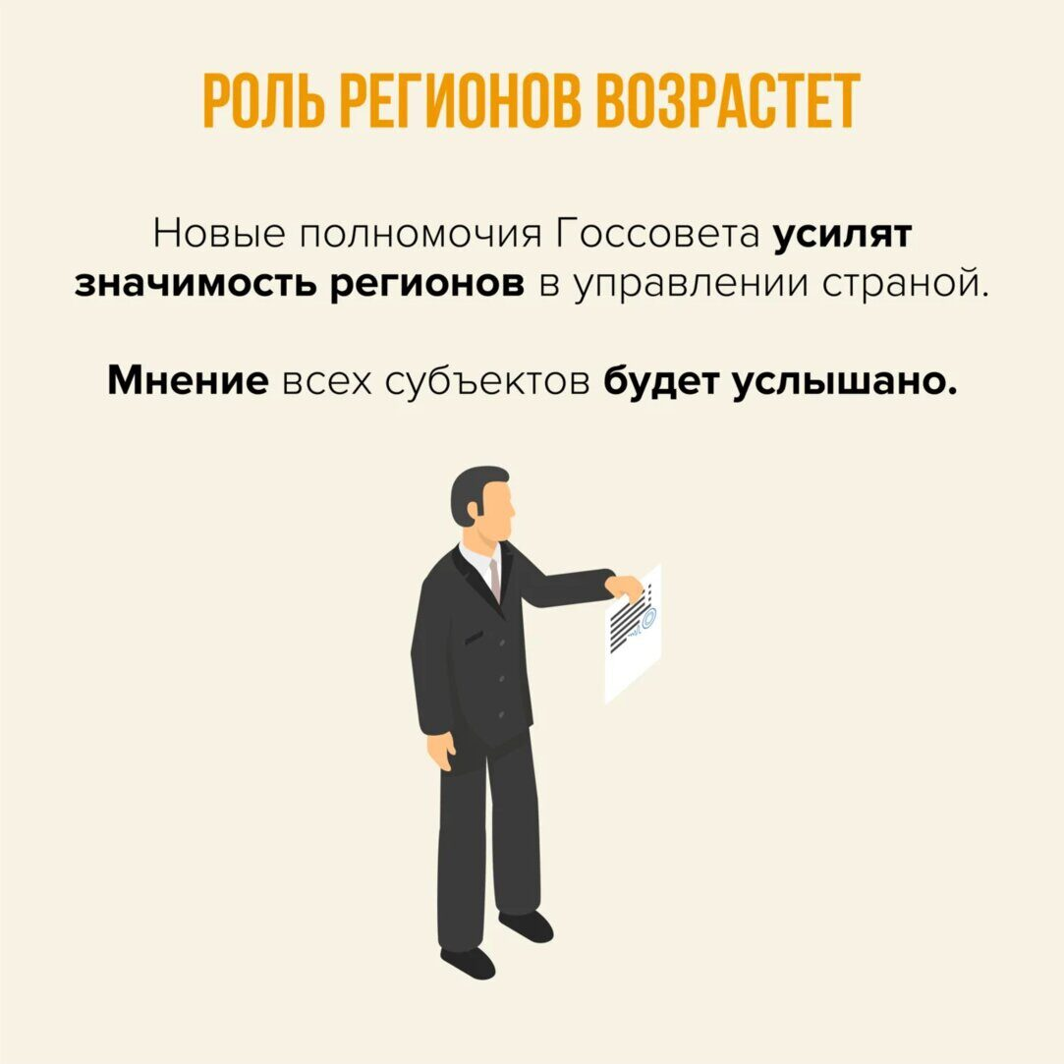

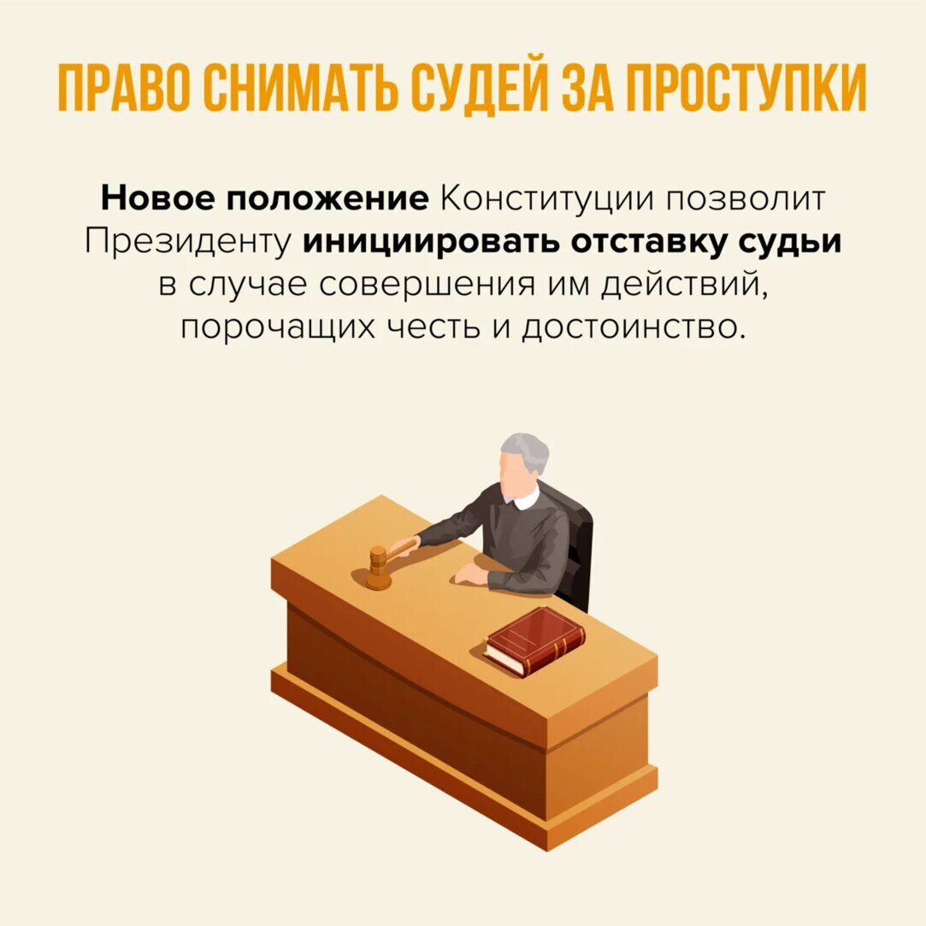

Голосование по поправкам — это не пустая формальность, а честь и долг каждого гражданина. Выбор дальнейшего пути, по которому пойдёт Россия.

В 2019 году Генеральной прокуратурой РФ совместно с компетентными органами государств - участников БРИКС проведен международный молодежный конкурс социальной антикоррупционной рекламы “Вместе против коррупции!”. Ознакомиться с лучшими работами российских участников можно на официальном сайте прокуратуры Красноярского края в сети Интернет: http://www.krasproc.ru/against/antikorkonkurs

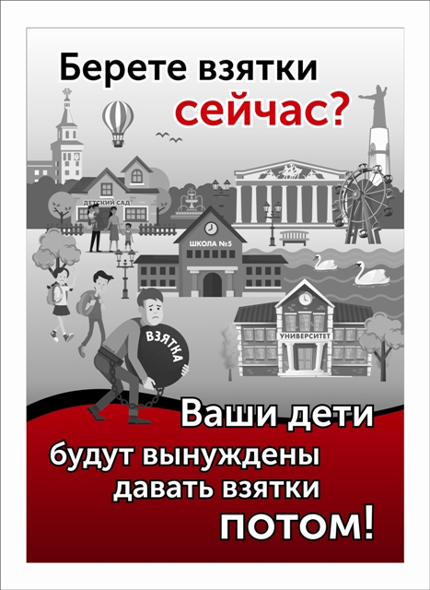

Смирнова Екатерина 33 года г. Чебоксары Чувашия

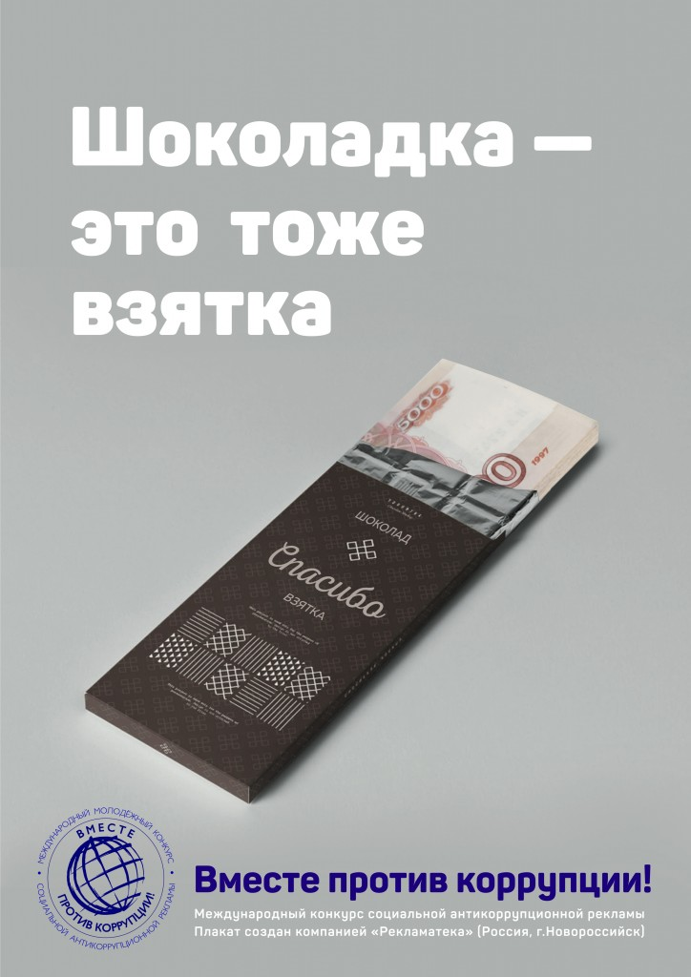

Крючков Виктор, 33 года, Краснодарский край, г. Новороссийск

Учредитель: Администрация Сизинского сельсовета | Адрес: 662732, Красноярский край, Шушенский р-н, с. Сизая, ул. Ленина, 86-а Тел. 8(39139)22-6-71, факс: 8(39139) 22-4-31 | Издание утверждено 3.04.2008 г. тиражом в 500 экземпляров.

